PPN Chrzanów
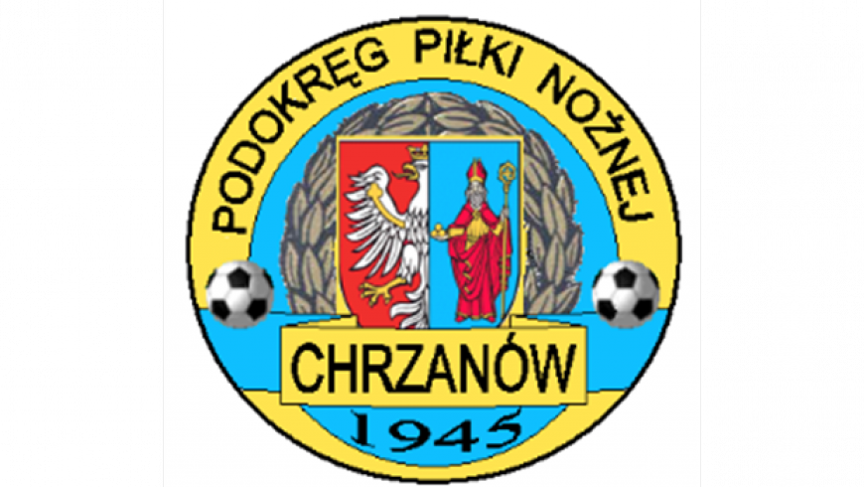
32-500 Chrzanów
ul. 3 Maja 1 (I piętro),
tel. 32 623 14 25
email: ppnchrzanow@wp.pl
email: kd.ppnchrzanow@wp.pl
K.D. tel. kom. 606 214 103
www.ppnchrzanow.pl
PKO BP.SA. 52 1020 2384 0000 9702 0062 4874 Chrzanów, 22.06.2023

KOMUNIKAT
KD. PPN. Chr Nr /23/I/P.CH./22-23/RW/
z posiedzenia Komisji Dyscypliny PPN Chrzanów w dniu 22.06.2023 roku

Komisja Dyscypliny w składzie:
- Jacek Kijak Przewodniczący
- Ryszard Witkowski V-ce Przewodniczący
- Jacek Hejmo Sekretarz
- Robert Malik Członek

postanowiła, co następuje :

Komisja Dyscypliny ustaliła klasyfikację FAIR –PLAY po zakończonym sezonie 2022-2023.
W klasie A zwyciężyła drużyna BŁYSKAWICA MYŚLACHOWICE.
W klasie B zwyciężyła drużyna NADWIŚLANKA 1956 OKLEŚNA.

Sekretarz Przewodniczący
Jacek Hejmo Jacek Kijak

